**职教集团操作手册**

【**第一步**】省级职教集团打开网址“河北省学生技能大赛管理平台(http://hbszjs.hebtu.edu.cn/jnds)”，打开页面如下图所示



【**第二步**】向下滑动找到管理平台，管理平台，如下图所示

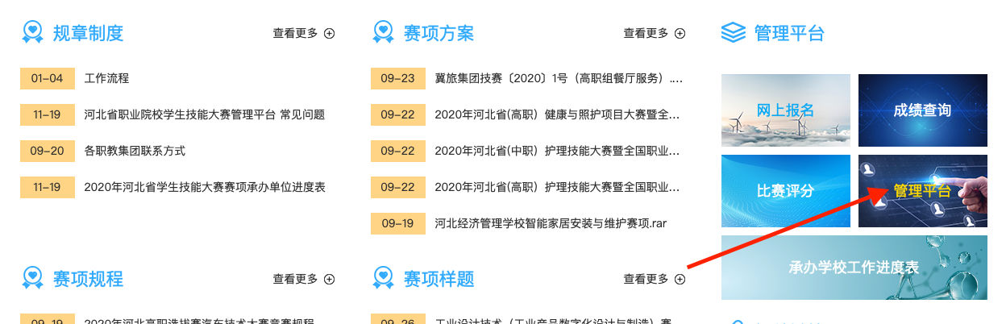

【**第三步**】打开登录入口，如下图所示；



【**第四步**】填写账号密码进行登录，以河北省交通职业教育集团为例，打开如下图所示；



【**第五步**】选择左侧列表第三项（赛项管理），如下图所示；可以看到原始数据、赛项审核、上报省厅；

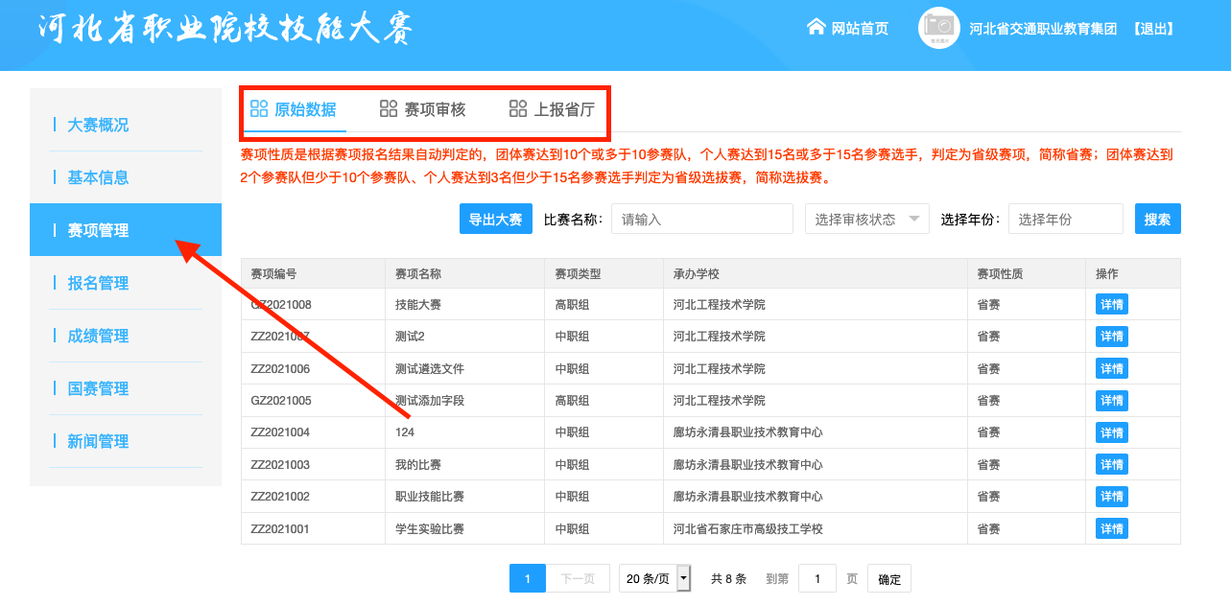

原始数据：学校上报的时候所填写的数据

赛项审核：学校上报该集团的省赛项,需要集团来进行审核

上报省厅：只显示集团审核通过的、需要上报省厅的赛项。

原始数据显示如下图所示

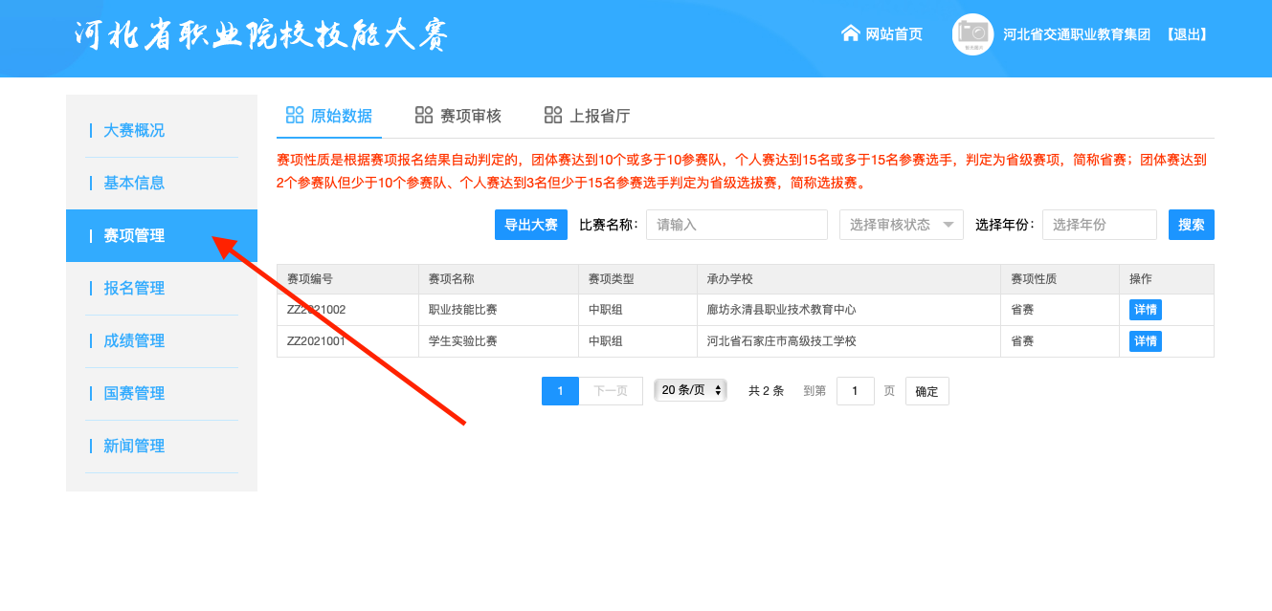

【**第六步**】：点击赛项审核，显示学校上报集团审核的赛项，如下图所示

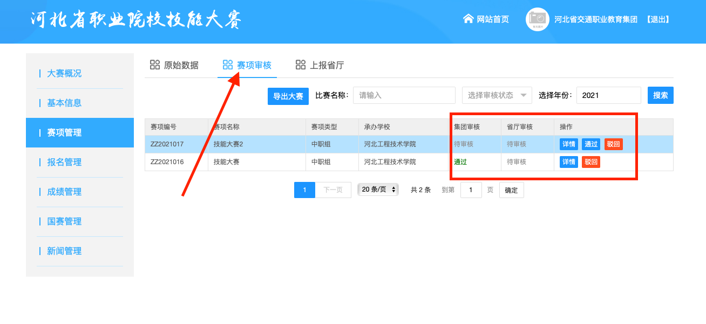

备注：集团审核通过的，未上报省厅的，可以进行驳回操作，如上图红色框所示

【**第七步**】：审核通过，赛项列表，点击操作--通过（弹出确认框，点击确定集团审核通过），如下图所示

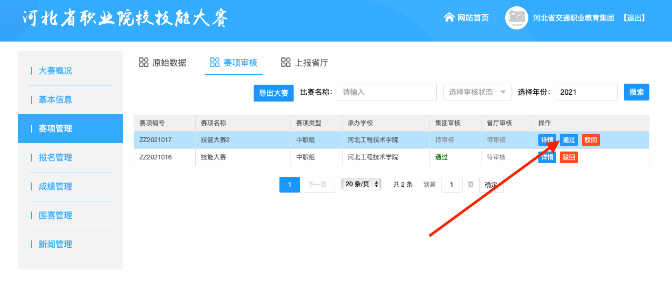

赛项审核通过确认框，点击确定生效，否则赛项审核不生效。

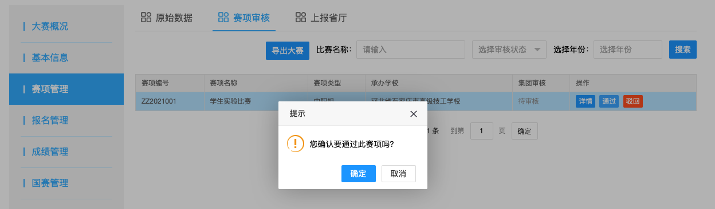

到此，集团审核通过完成。

【**第八步**】：对于不能举办的赛项，需要进行驳回操作。在赛项审核中，点击操作--驳回，如下图所示

注意：赛项已上报省厅，是不能驳回的，待审核的赛项跟没有上报省厅的赛项是可以驳回操作的，需要填写驳回原因。如下图所示

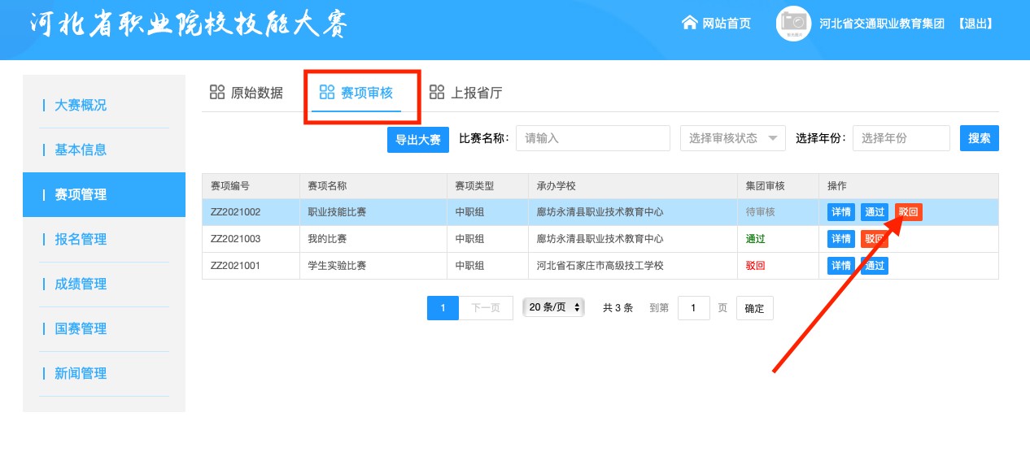

点击操作--驳回，弹出驳回原因弹框，需要集团填写驳回原因，点击确定生效，该项目被驳回到学校，学校可以查看审核状态和驳回原因，到此，集团驳回操作完成

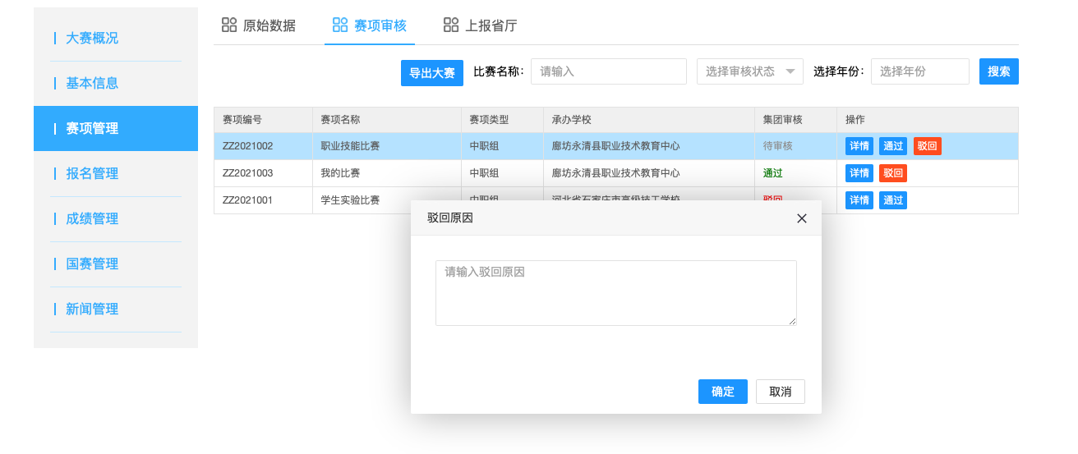

【**第九步**】：上报省厅

1、集团已经将所有上报的赛项进行了通过或驳回，在上报省厅页面，会显示所有集团已经审核通过的赛项。

2、上传带集团公章的遴选文件和大赛工作方案后，再上报省厅。如下图红色框中所示，蓝色箭头所示，

3、上报省厅：如下图绿色箭头所示，上报省厅。

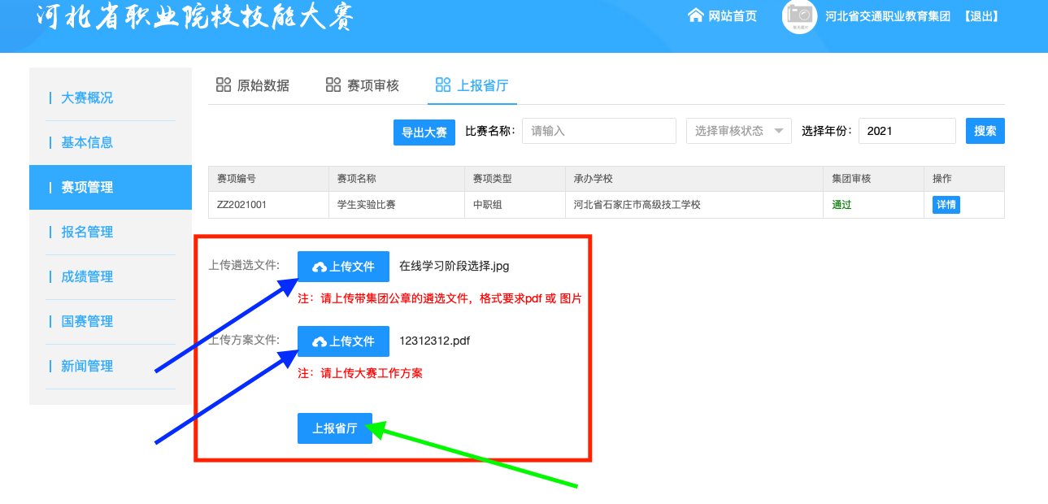

上传文件完成，点击上报省厅。到此上报省厅完成。

注意：上报省厅以后，集团已经上报的大赛，只能查看详情，等待省厅审核。集团待审核的赛项只能进行驳回操作，如下图所示

